# **El Hospital Universitario Costa del Sol organiza la ‘JORNADA DE ACTUALIZACIÓN DE BASES INMUNOLÓGICAS DE LAS ENFERMEDADES DIGESTIVAS INMUNOMEDIADAS Y DE SU MANEJO TERAPÉUTICO”**

Este encuentro está organizado por la unidad de Aparato Digestivo del Hospital y cuenta con el aval de la Sociedad Andaluza de Patología Digestiva (SAPD), tendrá lugar el sábado 20 de abril en el salón de actos del hospital.



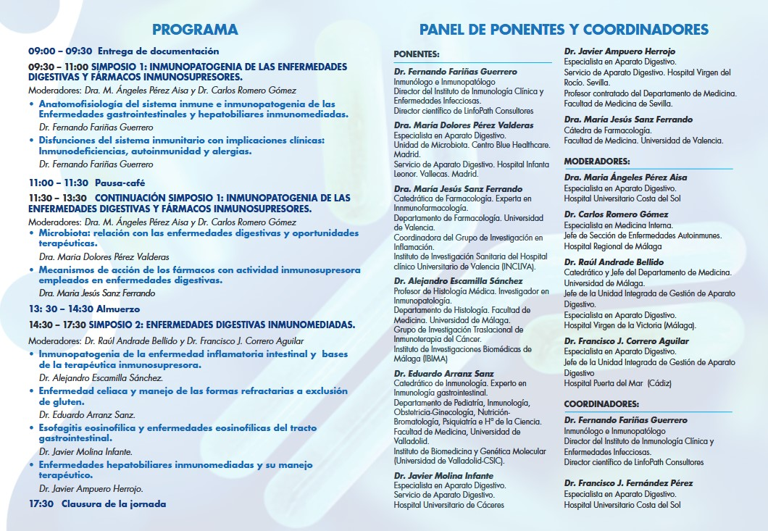

Las enfermedades inflamatorias inmunomediadas (IMIDs) son enfermedades crónicas y altamente discapacitantes que comparten secuencias inflamatorias y disregulaciones inmunológicas. El mejor conocimiento de su inmunopatogenia y de los recursos terapeúticos disponibles en cada escenario permitirá a los profesionales encargados de su manejo un tratamiento más certero y seguro. Estas jornadas pretenden ofrecer estos conocimientos a los profesionales de la salud implicados en el manejo clínico de pacientes con enfermedades digestivas inmunomediadas de la mano de expertos en Inmunología, Inmunopatología, Farmacología, Gastroenterología y Hepatología.

Éste evento tendrá lugar en el salón de actos de nuestro hospital el próximo 20 de abril, en horario de 09:30 a 17:30 y tiene solicitada la acreditación a la Dirección  
General de Investigación y Gestión del Conocimiento con fecha 26 de febrero de 2024.

Puedes inscribirte a las jornadas a través de este enlace: **https://amazingbooks.es/jornada-actualizacion-bases-inmunologicas/**

